做笔记

## 一、数据来源

目前内容块暂定一下几类网站，微博等。

### 目前几类中文信息站

|  |  |  |  |
| --- | --- | --- | --- |
| 地址 |  |  |  |
| <https://bter.com/> | 比特儿 |  |  |
| <https://www.jubi.com/> | 聚币 |  |  |
| https://www.chbtc.com/ |  |  |  |
| http://www.btc38.com |  |  |  |
| http://www.btc9.com | 币久网 |  |  |
| www.bittrex.com |  |  |  |
|  |  |  |  |

几个网站 头条新闻

### 知名大V微博、twitter

例子：<https://m.weibo.cn/u/1839109034?uid=1839109034&luicode=20000174&featurecode=20000320>

数据这块，先抓一个微博，微博的框架的一般都不变，先抓取一个，后期咱们支持在列表中增加微博账号，去分批抓。

二、定向内容

#### 订阅大牛微博：

订阅大牛Twitter：

实时抓取牛人微博，只要微博一有更新及时抓取数据，写入咱们的DB，然后把链接推送到客户端。

#### 订阅牛人行情分析文章：

牛人博客，分析文章，

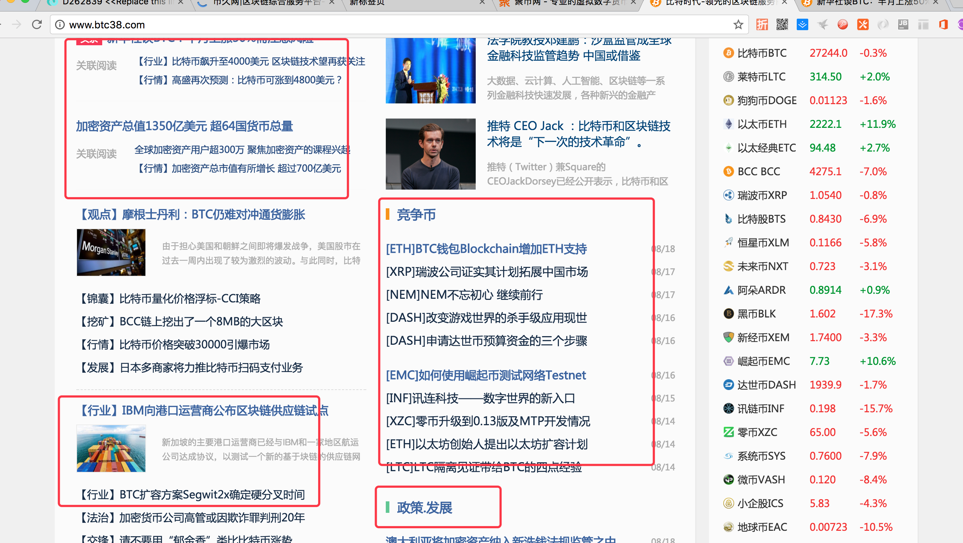

这一类可以理解为帖子，第一步，咱们可以先吧网站每天的前20条都抓下来，存到咱们的数据库，选择每个网站的前4-5条推给用户，这个推送频率可以半天推一次。

#### 大盘信息模块，

* 订阅ICO网站项目变更：

这一类可以暂时理解新的币种的上线，暂时可以不上，我研究下怎么看。

* 订阅ETH兑换EOS比例结束前3分钟提醒：

这个暂时不做，我在继续研究

* 订阅涨跌幅超5%提醒(只预警下方已添加的币种)：

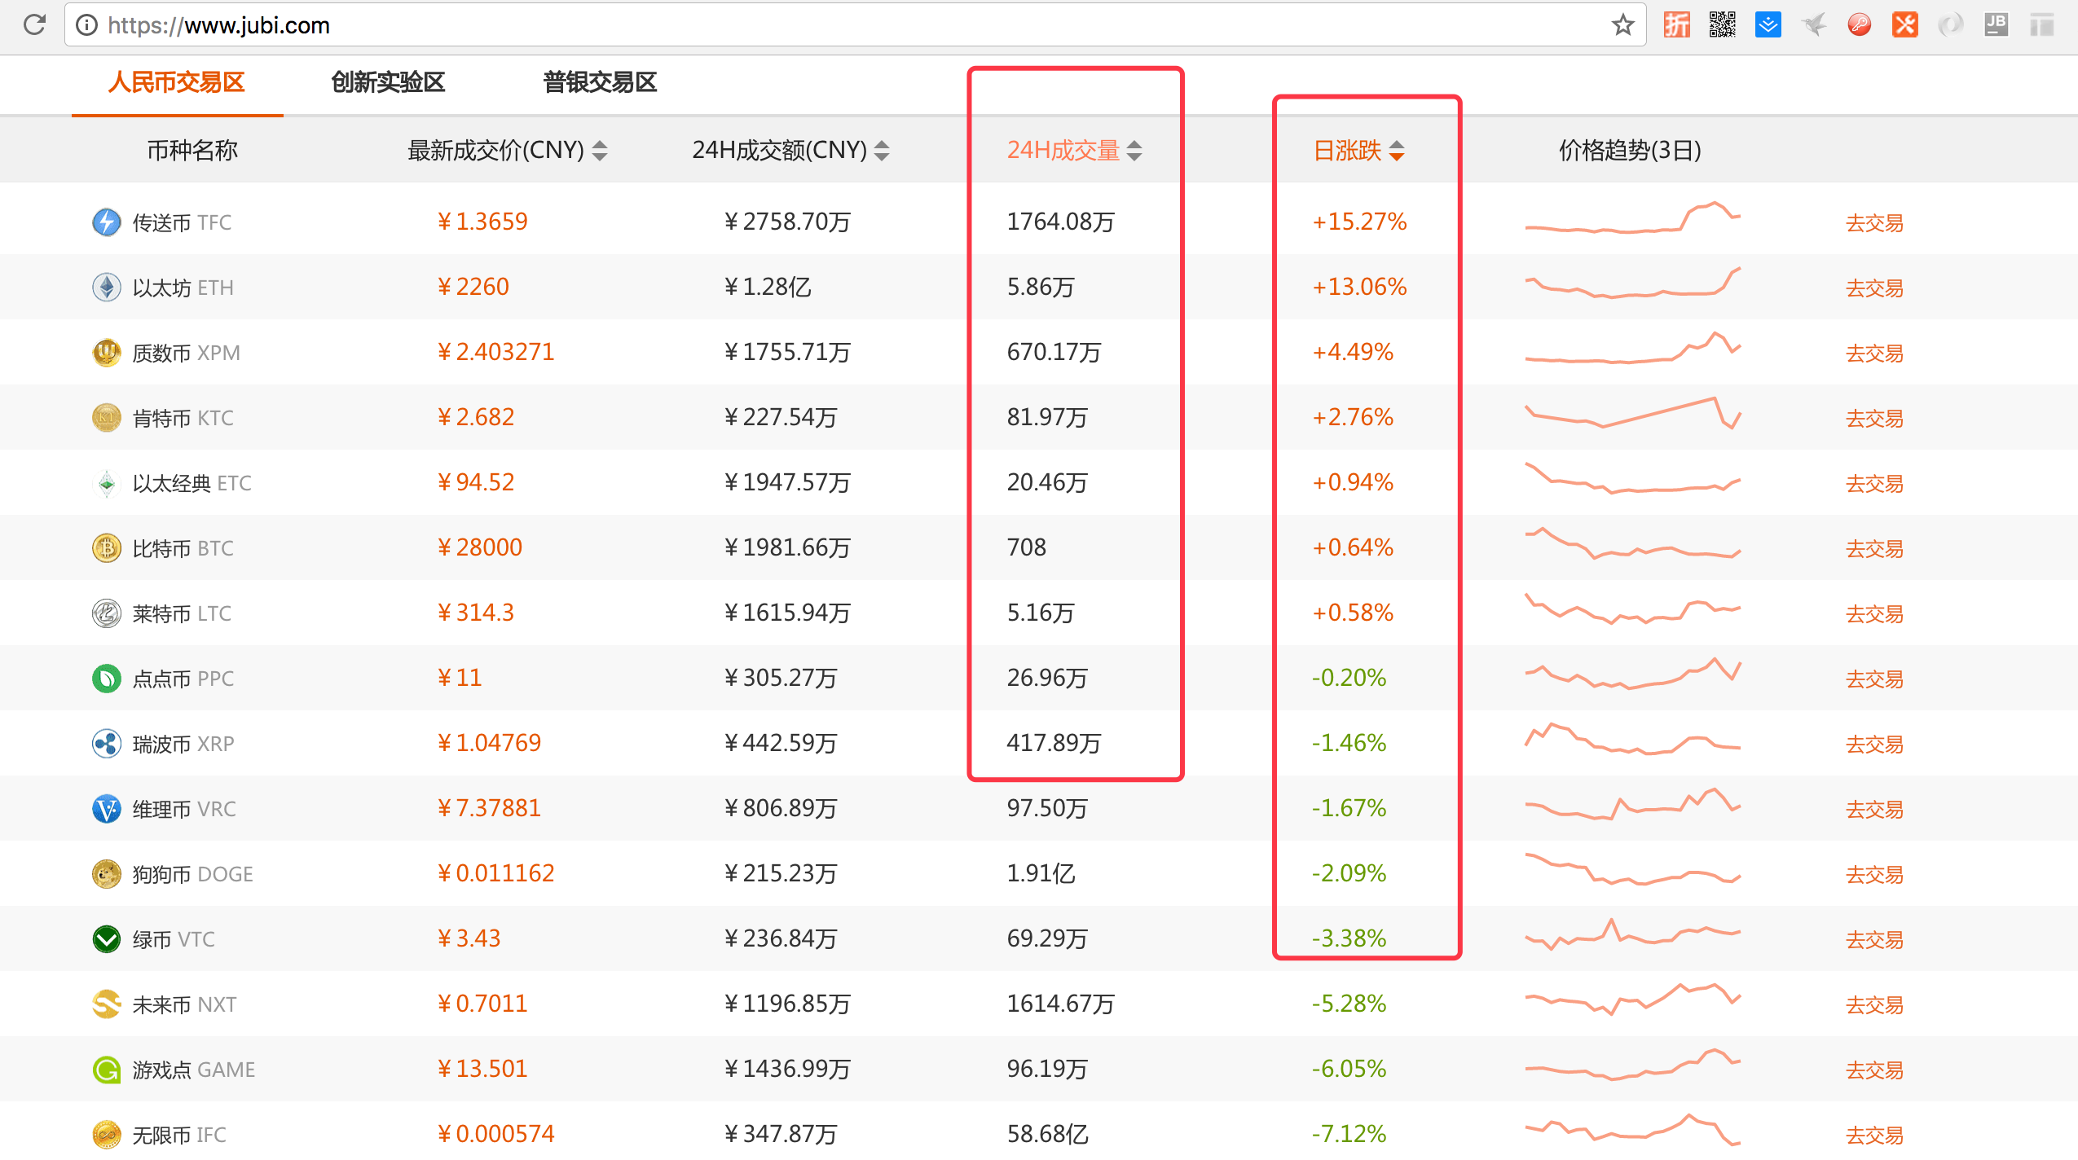

一般这个信息类似股票样，好多网站上显示一个大盘，都是目前的市场行情，这个数据基本上每家平台上展示的是一样的，都至少会有这几项数据项，咱们第一步先把日涨跌 振幅超过5%（这个阈值可以设置）的数据拉下来，每个几分钟扫一次，只要发现最新的就直接推送给客户端。（扫描频率，这个幅度我不太清楚，你根据业界行情控制下，只要不被屏蔽就行）

* 订阅交易所交易额第一名变化提醒：

交易所第一名变化，目前可以坐下，当天某段时间如果币种交易量的第一名发生变化推送下。

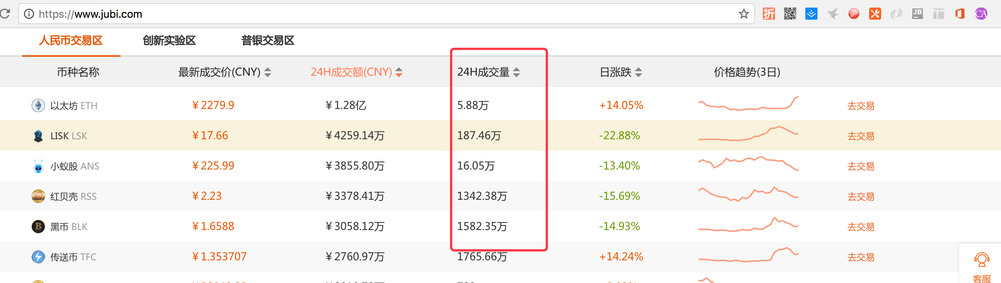

#### 自定义关注的币种（需要订阅上方涨跌幅）：

这个信息，其实让用户输入的，如果用户目前已经持有了那种币，可以让用户自己录入自己持有的币，服务端每个定时给他扫描这个币的大盘信息，例如：涨跌超过多少推送一次，当天交易突破多少推送一次，这些阈值支持用户设置。（相当于把上面的交易、涨跌定向利用到具体的某个付费用户上）

目前第一期我想先做这么多，主要是快速上线就行，我吧客户端上线后，后续的算法优化可以继续调整，第一版上线就开始在那一千人中推广，如果App Store审核慢，我想暂时用企业证书上线，咱们提供一个下载链接，直接可以下载那种。 收费实在不行就手动转账，先把钱收进来，第一个版本精力全部放在数据、和app实现上。